Пожары происшедшие на территории Красночетайского района в ноябре 2019 г.

03.11.2019 г. в 21 час. 40 мин. от диспетчера Красночетайской ПЧ-33 КУ «ЧРПС» МЧС Чувашии поступило сообщение о пожаре по адресу: Красночетайский район, в д. Верхнее Аккозино по ул. Ленина горит жилой дом. По прибытию на место пожара первых подразделений пожарной охраны по данному адресу обнаружено, что в огороде хозяйства полностью объяты пламенем надворные постройки и нежилой дом, угроза распространения огня на жилой дом и соседнее хозяйство.
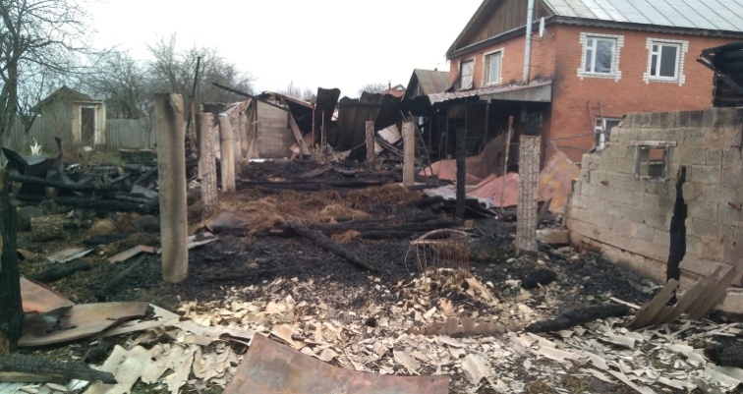 | 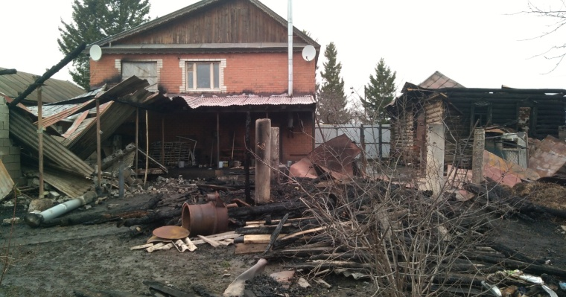
В результате происшедшего пожара уничтожено: блочная баня с предбанником, три навеса, гараж, сарай для содержания скота с сеновалом, блочный сарай и часть имущества находившихся в данных строениях; повреждены: бревенчатый нежилой дом, кирпичный двухэтажный жилой дом. Опасными факторами пожара вред жизни и здоровью людей не причинен.
Осмотром места пожара и опросом очевидцев установлено, что причиной возникновения пожара послужило возгорание горючих материалов (деревянной вагонки) в результате перекала печи бани.

05.11.2019 г. в 10 час. 32 мин. от диспетчера Красночетайской ПЧ-33 КУ «ЧРПС» МЧС Чувашии поступило сообщение о пожаре, по адресу: Красночетайский район, д. Черепаново по ул. Заводская горит баня. По прибытию на место пожара первых подразделений пожарной охраны по данному адресу обнаружено, что во дворе хозяйства объята пламенем кровля кирпичной бани, угроза распространения огня на соседние строения.
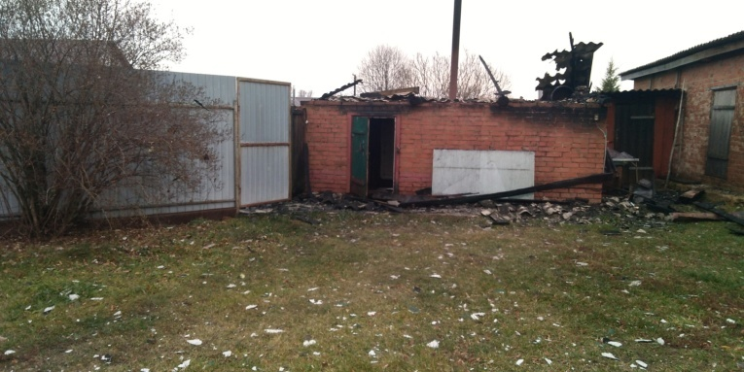 | 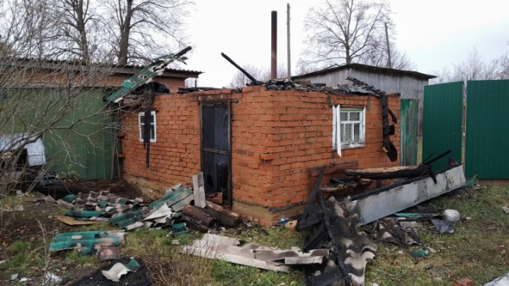
В результате происшедшего пожара уничтожено: крыша кирпичной бани, повреждена баня. Распространение огня на соседние строения не произошло. Опасными факторами пожара вред жизни и здоровью граждан не причинен.
Осмотром места пожара и опросом очевидцев установлено, что причиной возникновения пожара послужило неосторожное обращение с источником повышенной опасности выразившееся в нагревании сверла дрели до температуры самовоспламенения материалов обшивки утеплителя двери предбанника.

08.11.2019 г. в 13 час.30 мин., от диспетчера Красночетайской ПЧ-33 КУ «ЧРПС» МЧС Чувашии поступило сообщение о горении дровяника по адресу: Красночетайский район, д. Черепаново по ул. Малая. По прибытию на место пожара по данному адресу первых подразделений пожарной охраны Красночетайской ПЧ-33 обнаружено горение сухих веток и хвороста, угроза распространения огня на соседние строения.
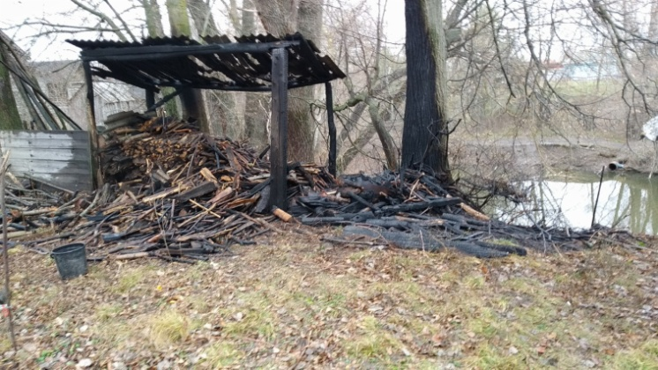 | 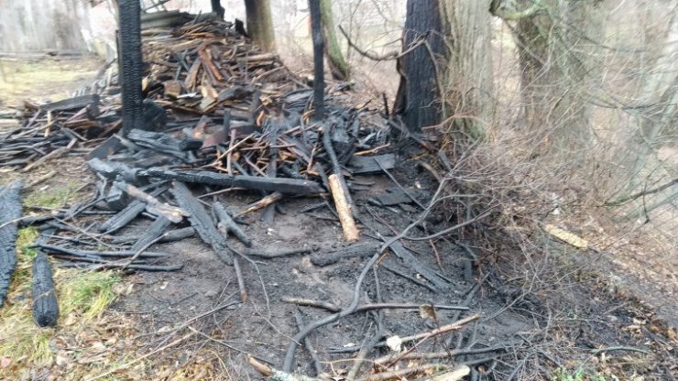
В результате происшедшего пожара (горения сухих веток и хвороста) ущерб никому не причинен, погибших и травмированных нет.
Осмотром места пожара и опросом очевидцев установлено, что причиной возникновения пожара могло послужить неосторожное обращение с огнем.

23.11.2019 г. в 10 час. 09 мин. от диспетчера Красночетайской ПЧ-33 КУ «ЧРПС» МЧС Чувашии поступило сообщение о пожаре, горит жилой дом по адресу: Красночетайский район, д. Питеркино по ул. Центральная. По прибытию на место пожара первых подразделений пожарной охраны по данному адресу дом охвачен огнем, угроза распространения огня на соседние строения.
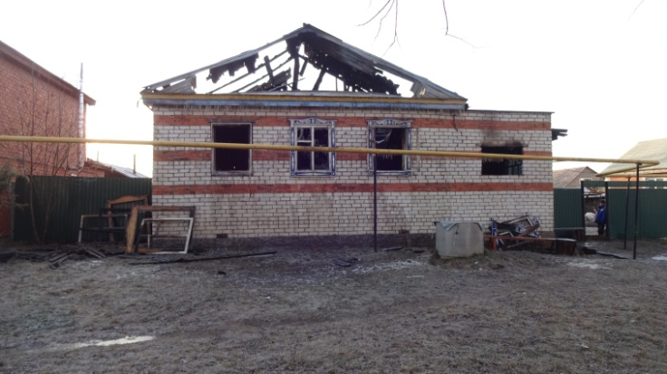 | 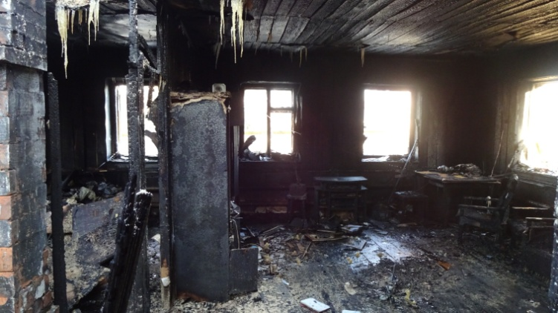
В результате происшедшего пожара поврежден жилой дом, уничтожена кровля, имущество в доме и внутренняя отделка. Опасными факторами пожара вред жизни и здоровью людей не причинен.
Осмотром места пожара и опросом очевидцев установлено, что наиболее вероятной причиной возникновения пожара послужило возгорание горючих материалов в кухне жилого дома от теплового аварийного пожароопасного режима работы электрооборудования

24.11.2019 г. в 22 час. 20 мин. от диспетчера Красночетайской ПЧ-33 КУ «ЧРПС» МЧС Чувашии поступило сообщение о пожаре по адресу: Красночетайский район, д. Липовка Первая по ул. Липовка горит жилой дом. По прибытию на место пожара первых подразделений пожарной охраны по данному адресу жилой дом охвачен огнем, угроза распространения огня на соседнее хозяйство.
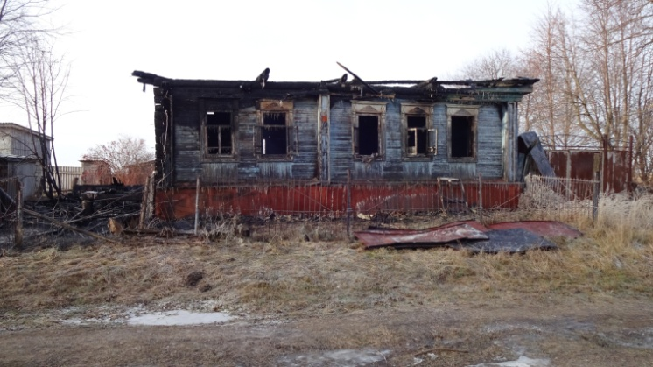 | 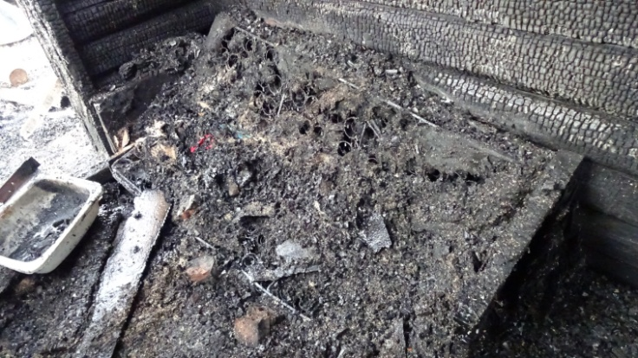
В результате происшедшего пожара уничтожены внутренняя отделка, имущество и кровля дома, поврежден дом. Опасными факторами пожара вред жизни и здоровью человека не причинен.
Осмотром места пожара и со слов первоочевидцев установлено, что причиной возникновения пожара является неосторожность при курении со стороны домохозяина.

28.11.2019 г. в 09 час. 07 мин. от диспетчера Красночетайской ПЧ-33 КУ «ЧРПС» МЧС Чувашии поступило сообщение о пожаре, горит автомашина по адресу: Красночетайский район, с. Красные Четаи по ул. Новая. По прибытию на место пожара первых подразделений пожарной охраны по данному адресу, кабина автомашины полностью охвачена огнем, горит крыша гаража. Угроза распространения огня на всю площадь гаражей.
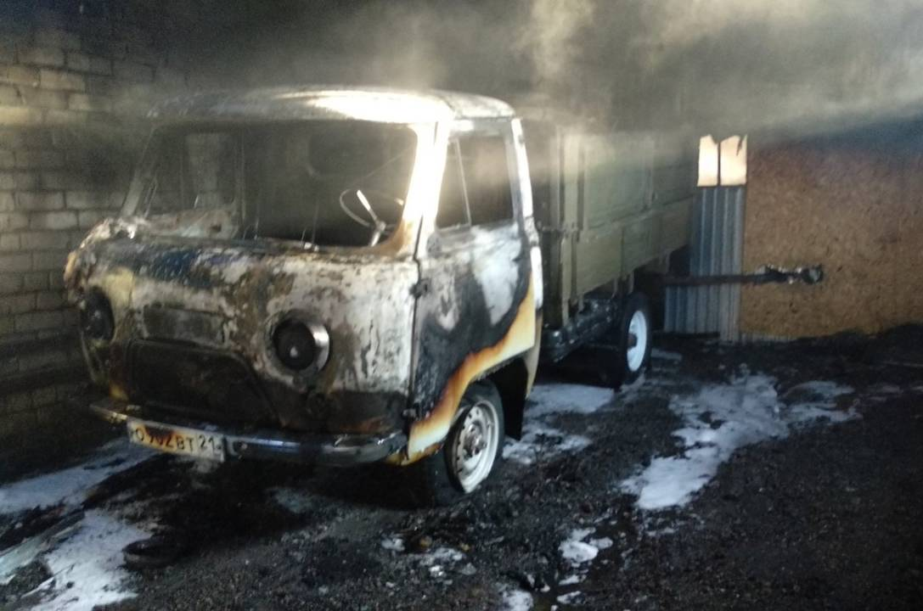 | 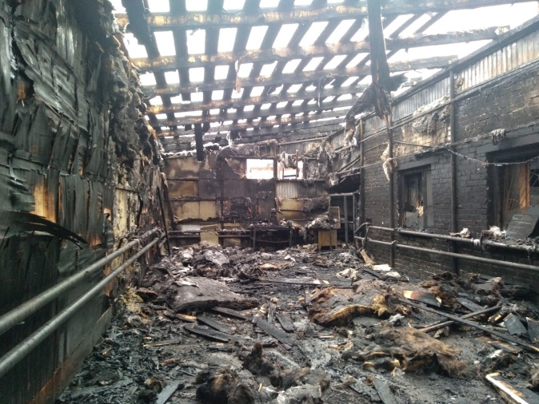
В результате происшедшего пожара уничтожена кабина и двигательный отсек; поврежден кузов автомашины УАЗ-330394, повреждены дощатый гараж обшитый профнастилом размером 5,5х17 м., кирпичный гараж размером 9,5х28,5 м., дощатый гараж обшитый профнастилом размером 6,5х19 м. и часть имущества. Опасными факторами пожара вред жизни и здоровью людей не причинен.
Осмотром места пожара и опросом очевидцев установлено, что наиболее вероятной причиной возникновения пожара послужило возгорание горючих материалов в двигательном отсеке автомашины от неисправности систем, механизмов и узлов транспортного средства, а именно системы подачи бензина в двигатель автомобиля.

Из анализа пожаров следует, что на территории района 13 пожаров произошли от неосторожного обращения с огнем, 7 пожаров от нарушений правил пожарной безопасности при эксплуатации и монтажа электрооборудования, 5 пожаров от нарушений правил пожарной безопасности при устройстве и эксплуатации печи, 2 пожара от грозового разряда, 2 пожара от нарушения правил эксплуатации транспортного средства, 1 пожар от нарушения правил пожарной безопасности при эксплуатации газового прибора, 1 поджог, 2 пожара от других причин.
Пожары произошли на следующих объектах: 14 случаев в надворных постройках, 8 случаев в жилых домах, 4 сухая трава и мусор, 3 на прочих объектах, 2 на объектах торговли, 2 случай на автотранспорте. Наибольшее количество пожаров произошло в Красночетайском сельском поселении 17 случаев, 4 случая в Питеркинском сельском поселении, 3 случая в Акчикасинском сельском поселении, по 2 случая произошли в Хозанкинском, Испуханском и Староатайском сельских поселениях.

Многие не верят, что от одного окурка может произойти пожар, и погибнуть люди. Однако максимальная температура тлеющей сигареты - 300-420 градусов, время её тления 4-8 минут. Температура самовозгорания сухой древесины - 140 градусов. Очевидно, что от непотушенной сигареты вспыхнуть древесине не составляет труда!. Открытый огонь- прямой путь к беде.
В целях предупреждения пожаров следует соблюдать ряд правил:
- не перегружайте электросеть (не подключайте к одной розетке большое количество электроприборов);
- не оставляйте включенные электронагревательные приборы без присмотра;
- содержите в исправном состоянии выключатели, вилки, розетки электроснабжения и электроприборов;
- не устанавливайте электронагревательные приборы вблизи горючих предметов и материалов;
- не храните в доме легковоспламеняющиеся и горючие жидкости (ацетон, керосин и др.) в больших количествах, а имеющиеся в наличии вещества надо содержать в закрытых сосудах, вдали от нагревательных приборов и в недоступных для детей местах;
- не разогревайте мастики и лаки, аэрозольные баллончики на открытом огне;
- не сушите белье над горячей плитой или печью;
- при курении соблюдайте осторожность, помните, курение в постели опасно.
Если все же пожара избежать не удалось, то следует вызвать пожарную охрану - немедленно звоните по телефону 01 (с сотового 112 или 101). При определенных условиях можно локализовать огонь и затушить источник возгорания подручными средствами (водой, плотной тканью, огнетушителем), но если вы не смогли этого сделать и пламя быстро распространяется, необходимо покинуть помещение, забрав с собой всех присутствующих людей.
Вызов по телефону 01 должен содержать четкую информацию о месте пожара, и вероятной угрозе для людей. Надо назвать адрес пожара, свое имя, и дать свой номер телефона для получения дальнейших указаний.

Начальник ОНД и ПР по Красночетайскому району А.В. Михатайкин

